**Básničky**

#### **KOCOUR - KOČKA – KOČIČKA**

#### **Kocour, kočka, kočička,**

#### **Velký, menší, maličká.**

#### **Ta čtvrtá je na hraní,**

#### **Do postýlky na spaní.**

#### **ZVÍŘÁTKA A MLÁĎÁTKA**

[Slepičko](https://wiki.rvp.cz/Knihovna/V%c3%9dROBKY_S_D%c4%9aTMI/Velikonoce/Slepi%c4%8dka_z_polystyrenov%c3%a9ho_srd%c3%ad%c4%8dka) kdákalko, [kuřátka](https://wiki.rvp.cz/Knihovna/V%c3%9dROBKY_S_D%c4%9aTMI/Velikonoce/Ku%c5%99%c3%a1tka_z_bur%c3%a1k%c5%af) voď.

[Husičko](https://wiki.rvp.cz/Kabinet/Obrazky/0.Biologicka_klasifikace/%c5%98%c3%ad%c5%a1e%3a_%c5%bdivo%c4%8dichov%c3%a9_(Animalia)/Kmen%3a_strunatci_(chordata)/Podkmen%3a_obratlovci_(Vertebrata)/T%c5%99%c3%adda%3a_pt%c3%a1ci_(Aves)/Letci/Vrobozob%c3%ad/%c4%8cele%c4%8f%3a_kachnovit%c3%ad_(Anatidae)/Husa_dom%c3%a1c%c3%ad) kejhalko, s [housaty](https://wiki.rvp.cz/Kabinet/Obrazky/P%c5%99%c3%adroda/Ml%c3%a1%c4%8fata_dom%c3%a1c%c3%adch_a_hospod%c3%a1%c5%99sk%c3%bdch_zv%c3%ad%c5%99at/House) choď.

Huňatá [ovečko](https://wiki.rvp.cz/Knihovna/V%c3%9dROBKY_S_D%c4%9aTMI/Jaro/Mal%c3%a1_ove%c4%8dka), bílé [jehňátko](https://wiki.rvp.cz/Kabinet/Obrazky/P%c5%99%c3%adroda/Ml%c3%a1%c4%8fata_dom%c3%a1c%c3%adch_a_hospod%c3%a1%c5%99sk%c3%bdch_zv%c3%ad%c5%99at/Jehn%c4%9b) hlídej.

Strakatá [kravičko](https://wiki.rvp.cz/Kabinet/Obrazky/0.Biologicka_klasifikace/%c5%98%c3%ad%c5%a1e%3a_%c5%bdivo%c4%8dichov%c3%a9_(Animalia)/Kmen%3a_strunatci_(chordata)/Podkmen%3a_obratlovci_(Vertebrata)/T%c5%99%c3%adda%3a_savci_(mammalia)/rad_sudokopytnici/celed_turoviti/Druh%3a_Tur_dom%c3%a1c%c3%ad), mlíčko [telátku](https://wiki.rvp.cz/Kabinet/Obrazky/P%c5%99%c3%adroda/Ml%c3%a1%c4%8fata_dom%c3%a1c%c3%adch_a_hospod%c3%a1%c5%99sk%c3%bdch_zv%c3%ad%c5%99at/Tele) dávej.

[Koníčku](https://wiki.rvp.cz/Kabinet/Ucebni_texty/%c5%98%c3%adkanky/Rozpo%c4%8d%c3%adtadla) běloušku, hopsa, běž,

s [hříbátkem](https://wiki.rvp.cz/Kabinet/Ucebni_texty/%c5%98%c3%adkanky/Rozpo%c4%8d%c3%adtadla) pro [oves](https://wiki.rvp.cz/Kabinet/Obrazky/P%c5%99%c3%adroda/Obiloviny/Oves) pojedeš.

**Logopedické říkanky -** **hláska L**

Naše malá Kamila, bavila se, bavila. Foukala mydlinky, byly z nich bublinky.

Byla jedle vedle jedle, byly jedle v údolí, bolívala kluka hlava, ale už ho nebolí.

Leze hlemýžď v poli, leze do údolí. Leze, leze do zelí, doleze tam v pondělí.

**Písnička:**

KLUCI KOČIČÍ

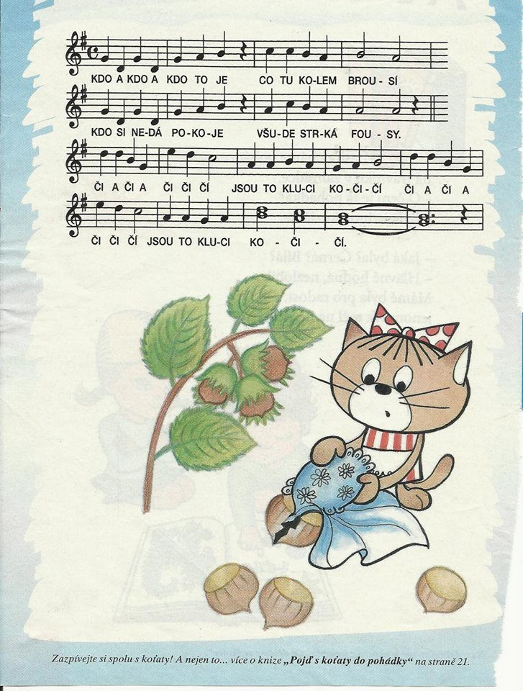

Tuto písničku si můžete poslechnout a společně s rodiči zazpívat na:

<https://www.youtube.com/watch?v=gvZ7JB69hNw>